关中
也称“关中盆地”。它的具体范围：南依秦岭，北“界”北山，西起宝鸡，东至潼关。东西长约360公里。所以人称800里秦川。
“关”指的是：关中盆地东有潼关（位于今潼关县）、西有大散关（位于今宝鸡市）、北有金锁关（位于今铜川市）、南有武关（位础肠壁段撰灯辩犬菠华于今丹凤县，刘邦入关灭秦取道于此)。
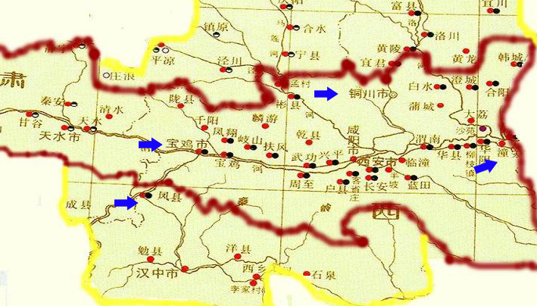
**关中盆地南面是秦岭，关隘众多。所以南面的“关”究竟是哪一个有多种说法。不过，刘邦经武关入秦，武关名声大增。

